CONSELHO ESTADUAL DE EDUCAÇÃO
PROCESSO CEE Nº015/84 - Apenso - DRECAP/3 nº5139/83
INTERESSADO: Jorge Panayotis Sakkis
ASSUNTO : Regularização de vida escolar - Equivalência de Estudos RELATOR : Consº Abib Salim Cury
PARECER CEE Nº586/84 - CEPG - Aprov. em 25/04/84

1. HISTÓRICO:
1.1 A direção da EEPG “Profª. Marina Cintra”, 13ª. DE, DRECAP-3, encaminhou protocolado ao CEE, solicitando a regularização de vida escolar de Jorge Panayotis Sakkis, natural de São Paulo, nascida aos 29/11/63.
1.2 Sua vida escolar é a seguinte:
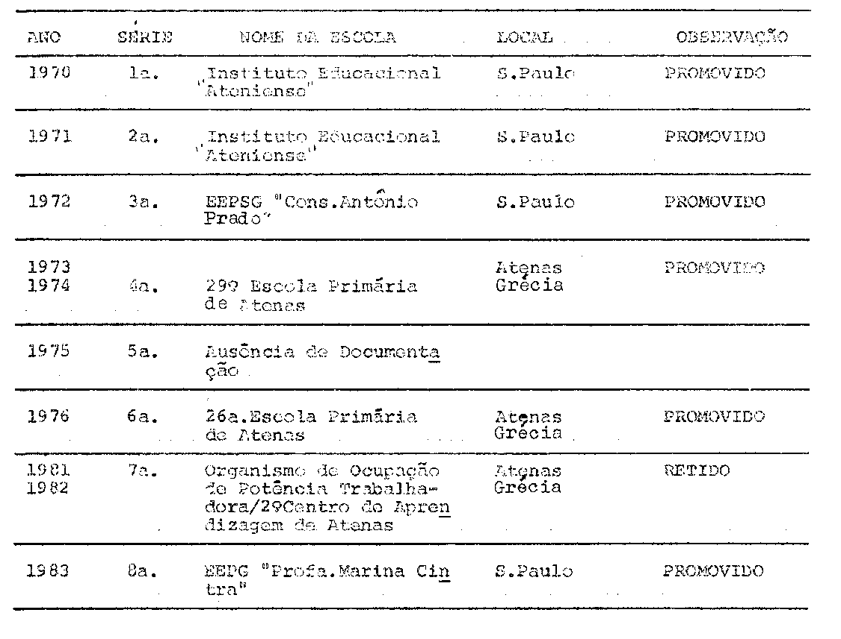

PROCESSO CEE Nº015/84 PAREEER CEE Nº586/84
1.3. Foi formado o presente processo porque o interessado
não apresentou a documentação necessária, a fim de ter sua equivalência de estudos homologada, nos prazos estipulados pelo Art. 1º, § 4º, da Deliberação CEE nº17/80, então em vigência.
1.4. O aluno foi submetido a processo de adaptação em Português, Estudos Sociais (abrangendo História e Geografia do Brasil) e Educação Moral e Cívica.
1.5 A DRECAP-5, por não ter sido homologada a equivalência
de estudos em época oportuna, vigência da Deliberação CEE 17/80, encaminhou os autos a apreciação do CEE, a fim do regularizar a vida escolar do interessado.

2. APRECIAÇÃO:
2.1. Versam os autos sobre regularização da vida escolar
de Jorge Panayotis Sakkis, aluno autorizado a frequentar em 1982 a 8ª série do 1º grau na EEPG “Profª. Marina Cintra”, nos termos do parágrafo 4º do artigo 1º da Deliberação CEE nº17/80; não tevo declarada, em tempo hábil, a equivalência de estudos feitos na Grécia, uma vez que a documentação escolar apresenta- da não atendia as exigências mínimas legais.
2.2. O referido aluno cursou a 4ª. série primaria na 29ª.
Escola Primária de Atenas, durante o ano letivo de 1973/1974, estudando as seguintes disciplinas: Religião, Grego Moderno (Língua), Matemática, História, Geografia, Ciências Naturais Caligrafia, Desenho – Artes Manuais, Educação Musical e Educação Física (fls.22).
2.3. As fls. 11, o interessado declara, não poder completar
a documentação da 5ª. série do 1º grau pedida pelo estabelecimento de ensino, por estes documentos estarem em Atenas”.
2.4. Cursou na 26ª. Escola Primária de Atenas (1975/1976/e
6º ano. Estudou as seguintes disciplinas; Religião - Grego - Matermática - História - Geografia - Educação Moral e Cívica - F. Historia - F. Química - Caligrafia - Sinalgrafia - Trabalhos Manuais - Música - Ginástica (fls. 07).
2.5. No ano de 1981/1932, o interessado assistiu às aulas
da 2ª. série do Curso de MECANICOTÉCNICO no Organismo de Ocupação de Potência Trabalhadora – 2º Centro de Aprendizagem de Atenas, prestou

PROCESSO CEE Nº015/84 PARECER CEE Nº586/84
exames e foi considerado retido (fls. 08).
2.6 A COGSP ratificou o parecer da DRECAP/3, encaminhando os autos ao CEE, através do Gabinete do Sr. Secretário da Educação, com sugestão do que o aluno tenha sua situação escolar regularizada, do acordo com a orientação adotada para os casos da espécie.

3. CONCLUSÃO:
À vista do exposto, reconhecem-se os estudos concluidos por Jorge Panayotis Sakkis, na Grécia, como equivalentes aos de conclusão da 7ª. série no nosso sistena de ensino. Convalidam-se sua matrícula na 8ª. série do 1º grau na EEPG “Profa. Marina Cintra”, da Capital, no ano de 1982, bem como todos os atos escolares posteriormente praticados.
São Paulo, 04 do março de 1984.
a) CONS. ABIB SALIM CURY
Relator

4. DECISÃO DE CÂMARA:
A CÂMARA DO ENSINO DO PRIMEIRO GRAU adota cono seu Perecer o Voto do Relator.
Presentes os nobres Conselheiros: Abib Salim Cury, Cecília Vasconcellos Lacerda Guaraná, Gerson Munhoz dos Santos, Sílvia Carlos da Silva Pimentel, Luiz Antônio de Souza Amaral e Sérgio Salgado Ivahy Badaró.
Câmara do Ensino do Primeiro Grau, em 04 de abril de 1984.
- Consº GÉRSON MUNHOZ DOS SANTOS.
Vice-Presidente
no exercício da Presidência

PROCESSO CEE Nº015/84 PARECER CEE Nº586/84

DELIBERAÇÃO DO PLENÁRIO
O CONSELHO ESTADUAL DA EDUCAÇÃO aprova, por unanimidade, a decisão da Câmara do Ansino do Primeiro Grau, nos ternos do Voto do Relator.
Sala “Carlos Pasquale”, em 25 de abril de 1984.
- CONSº CÉLIO BENEVIDES DE CARVALHO
PRESIDENTE

